**今日动态**

**第二周 9月12日 星期四 晴**

**一、晨间来园**

出勤：今日来园20人

今天早晨，大部分孩子都能在独立走进幼儿园，走到自己的教室里，并且在教室里开开心心地和同伴一起玩游戏。

**二、区域游戏**

小朋友们一来到幼儿园就都选择了自己喜欢的玩具进行游戏。左佑、邓江宁、刘礼颉、陈意、杨子沐、洪开澈、田初阳、张文泽、谢芃煜、彭屹知、李兴宸、沈恒熠、徐鲲、包金萱、胡嘉芯、曹瑾依、丁苏予、贾栩然、焦欣桐、唐艺芯、邵清玥、黄子苏、张静彤、孙悦、王悦宁小朋友都能够和其他小朋友和睦共处，一起玩玩具。

**三、午餐时刻**

今天的午餐吃的是芝麻饭、清蒸鸦片鱼、鱼香茄子、芙蓉山药汤。今天有大一班的哥哥姐姐到楼下来喂弟弟妹妹们吃饭，在他们的影响下，宝贝们都能认真吃饭。

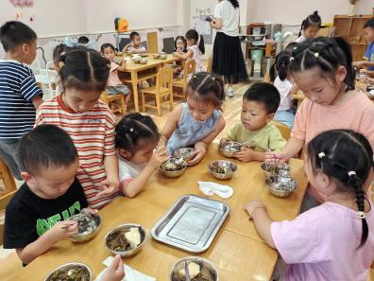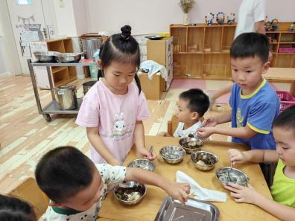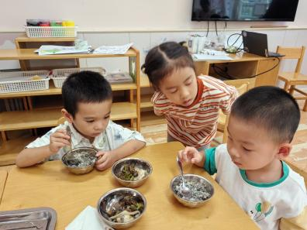

**四、集体活动**

今天的活动是社会：神奇的画笔，这是一节让幼儿认识蜡笔的活动,蜡笔色彩鲜艳,画在纸上可以变成各种各样有颜色的图案，是孩子画画经常用到的工具。孩子们通过对涂色方法的了解，以及尝试握笔、用笔，对蜡笔有了一定的了解，并且体会到了画画乐趣。

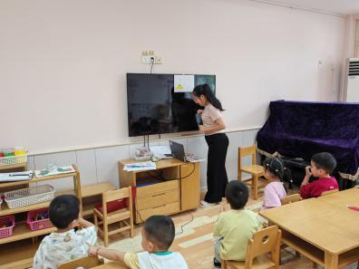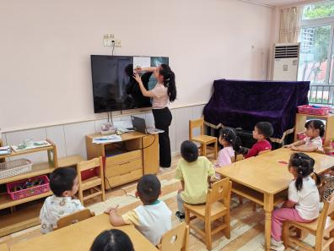

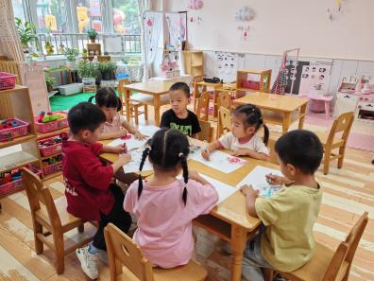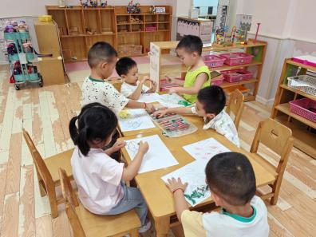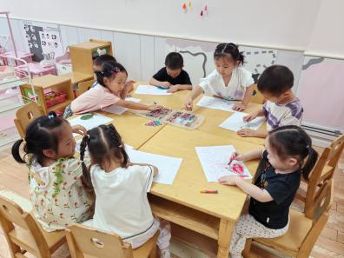

1. **午睡时间**

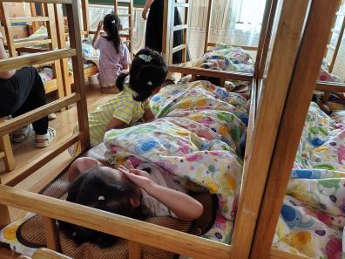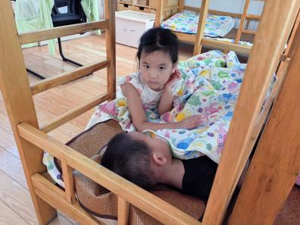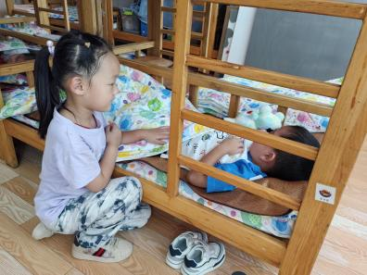

午睡时间到了，有些宝贝还是会出现想家的情况，当躺到小床上，盖好小被子，在哥哥姐姐们的陪伴下，孩子们渐渐进入了梦乡。

**六、温馨提示**

1.部分孩子对于会有挑食、偏食的习惯，幼儿园每日伙食很丰富，家长们要鼓励孩子多尝试，做个光盘小达人。

2.孩子们渐渐适应了幼儿园的生活，所以老师也会慢慢移至教室门口进行接待，希望宝宝们自主入园，更上一层楼。